NNs12
ИИ-помощник со своей базой знаний (упрощённый RAG).
Qdrant, нарезка документа на фрагменты, эмбеддинги,
поиск по смыслу и ответ только по документу.
Домашнее задание, вариант 1 (базовый)

1. Задание
Нужно собрать в n8n полную RAG-цепочку: помощника, который отвечает по загруженному документу и честно говорит «не знаю», если информации в документе нет. По заданию требовалось:
- создать кластер и коллекцию в Qdrant с параметрами из урока (simple embedding, размер вектора 2056, метрика Cosine);
- подготовить текст-документ длиной 300–500 слов;
- собрать ветку загрузки: Manual Trigger → токен GigaChat → документ → нарезка на чанки → эмбеддинги → сборка точек → Qdrant;
- запустить загрузку и убедиться, что данные появились в коллекции;
- собрать ветку обработки вопросов: Chat Trigger → токен → подготовка → эмбеддинги → сборка запроса → поиск в Qdrant → подготовка контекста → LLM;
- задать вопрос, ответ на который есть в документе, и вопрос, которого в документе нет.
Отдельным пунктом задания идёт короткий комментарий: какой документ загружен, сколько фрагментов попало в базу, на какой вопрос помощник ответил по документу и как отреагировал на вопрос без данных. Этот комментарий — раздел 9.

2. Три отступления от буквы задания — и почему
Прежде чем переходить к результату, нужно назвать три места, где решение сознательно отличается от текста урока. Все продиктованы тем, что работает на стенде, а не тем, что проще.
Первое: размерность вектора.
В уроке указано «размер вектора 2056». Такой размерности не существует ни у одной модели эмбеддингов, доступной в GigaChat. Фактические значения: Embeddings и Embeddings-2 — 1024, EmbeddingsGigaR — 2560, GigaEmbeddings-3B — 1024. Похоже, в тексте урока переставлены цифры у 2560. Коллекция, созданная под 2056, не приняла бы ни один вектор — Qdrant сверяет длину вектора с конфигурацией и отклоняет несовпадение.
Поэтому коллекция создана под реальную размерность выбранной модели — 1536 (text-embedding-3-small). Это то же самое требование по существу: размерность коллекции обязана совпадать с размерностью модели, иначе поиск не заработает.
Второе: модель эмбеддингов.
Ключ GigaChat, который использовался в уроках 7 и 8, для эмбеддингов не подходит: чат работает, а все четыре модели-эмбеддера возвращают «402 Payment Required». Это не ошибка настройки — доступ к эмбеддингам в GigaChat тарифицируется отдельно. Проверено перебором: Embeddings, Embeddings-2, EmbeddingsGigaR, GigaEmbeddings-3B-2025-09 — ответ одинаковый.
Поэтому эмбеддинги построены на text-embedding-3-small через OpenAI-совместимый шлюз. Важно, что при этом сохранилась вся логика урока: две разные модели с разными ролями, вектор вопроса и векторы документа считает одна и та же модель, а генерация ответа осталась на GigaChat. Схема цепочки не изменилась — заменился только поставщик векторов.
Роль | По уроку | В этом решении
Модель эмбеддингов | GigaChat (Embeddings) | text-embedding-3-small, 1536 измерений
Модель генерации | GigaChat / Qwen / YandexGPT | GigaChat (как в уроке)
Векторное хранилище | Qdrant | Qdrant 1.20.0, локально в Docker
Размерность коллекции | 2056 (в уроке) | 1536 — по фактической модели
Метрика | Cosine | Cosine

Третье: в ветке загрузки нет ноды токена.
Схема урока начинается с получения токена GigaChat, и в ветке загрузки эта нода тоже есть. Здесь её нет — и это прямое следствие второго отступления. Токен GigaChat нужен только для обращений к самому GigaChat; векторы документа считает шлюз, который принимает постоянный ключ в заголовке. Ноде токена в ветке загрузки нечего было бы делать — она отработала бы вхолостую. В ветке ответов токен остался на месте: там он нужен для финального обращения к модели.

3. Стенд
Qdrant развёрнут локально в Docker — этот вариант урок называет предпочтительным, когда данные не нужно отправлять в облако. Контейнер поднят в той же сети, что и n8n, поэтому обращение идёт по имени qdrant-lab:6333, без проброса портов наружу.
docker run -d --name qdrant-lab \
--network n8n-lab --restart unless-stopped \
-p 127.0.0.1:6333:6333 -p 127.0.0.1:6334:6334 \
-v qdrant-lab-storage:/qdrant/storage \
qdrant/qdrant:latest
Компонент | Версия / параметр | Примечание
Qdrant | 1.20.0 | локально, порт 6333
n8n | 2.27.5 | тот же стенд, что в уроках 9–11
Коллекция | n8n-lab-kb | создана через REST API
Размерность | 1536 | под модель text-embedding-3-small
Метрика | Cosine | как в уроке
Статус коллекции | green | готова к поиску

4. Кластер и коллекция
Коллекция создана запросом к REST API — это то же действие, что кнопка Create Collection в веб-интерфейсе, только воспроизводимо:
PUT /collections/n8n-lab-kb
{"vectors": {"size": 1536, "distance": "Cosine"}}
-> {"result": true, "status": "ok"}
На рисунке 1 видно список коллекций: одна коллекция n8n-lab-kb, статус GREEN, 8 точек, размерность 1536, метрика Cosine. На рисунке 2 — содержимое коллекции: точки с текстами фрагментов и векторами по 1536 чисел.
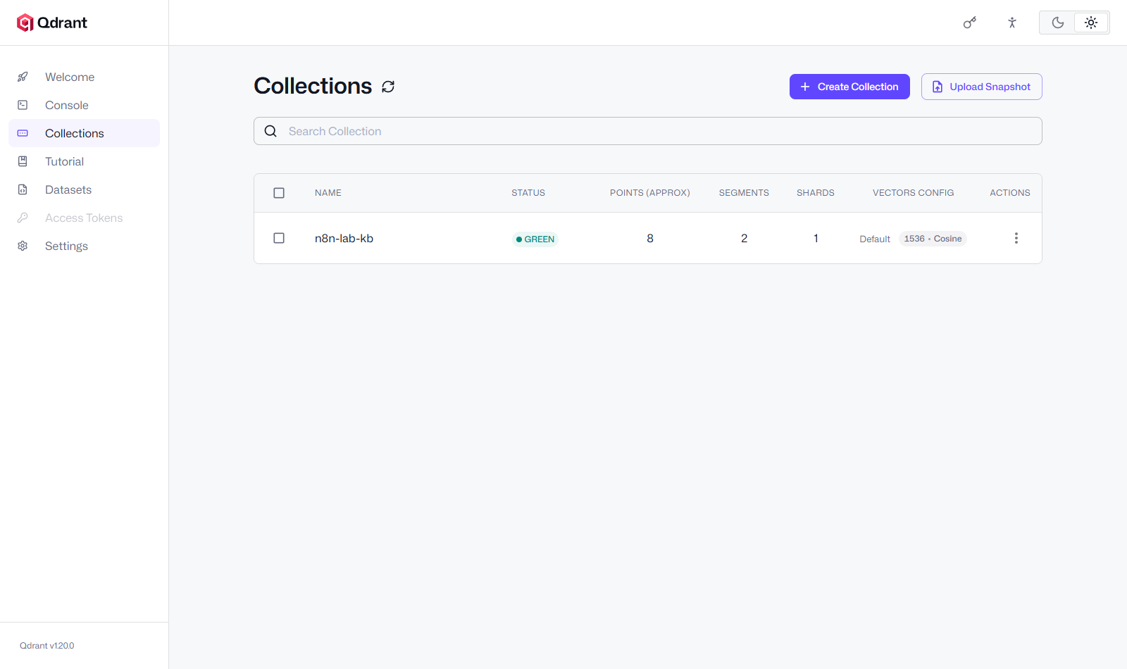
Рис. 1. Коллекция n8n-lab-kb: статус GREEN, 8 точек, вектор 1536, метрика Cosine
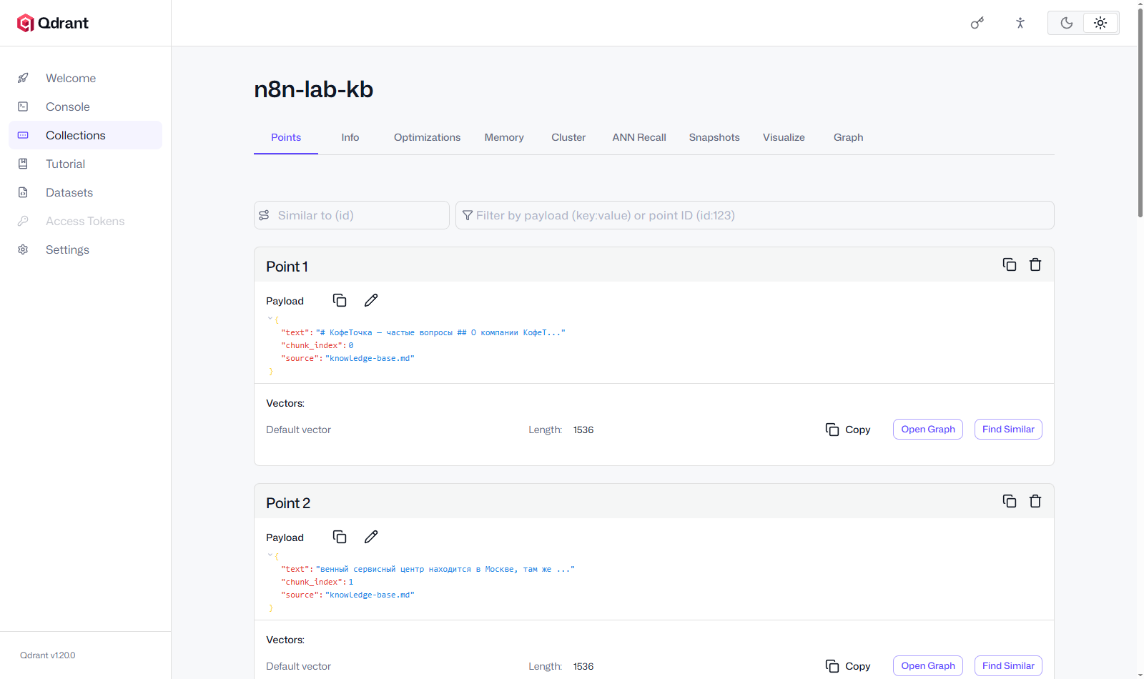
Рис. 2. Содержимое коллекции: точки с текстом фрагмента и вектором на 1536 чисел

5. Документ базы знаний
Загружен документ «КофеТочка — частые вопросы»: FAQ интернет-магазина кофейного оборудования. Восемь разделов — о компании, доставка, самовывоз, возврат и обмен, гарантия, оплата, сервис, подписка на зерно. Объём — 392 слова, 2 669 символов, что укладывается в требуемые 300–500 слов.
Документ выбран так, чтобы в нём были и точные числа (сроки, суммы), и темы, которых в нём заведомо нет: доставка в другие страны, реквизиты, штат. Это нужно для второй половины задания — проверки отказа.

6. Ветка загрузки
Ветка загрузки — восемь рабочих узлов и заметка на холсте. Текст документа лежит прямо в ноде «Документ базы знаний»; в реальной задаче сюда подставляется чтение файла.
Ручной запуск
-> Документ базы знаний (текст FAQ, 2 669 символов)
-> Нарезка на чанки (8 фрагментов, перекрытие 80 символов)
-> Собрать пачку (все фрагменты одним запросом)
-> Эмбеддинги фрагментов (POST /embeddings, text-embedding-3-small)
-> Собрать точки (вектор + текст + номер фрагмента)
-> Qdrant: загрузить точки (PUT /collections/n8n-lab-kb/points)
-> Итог загрузки (счётчики для проверки)
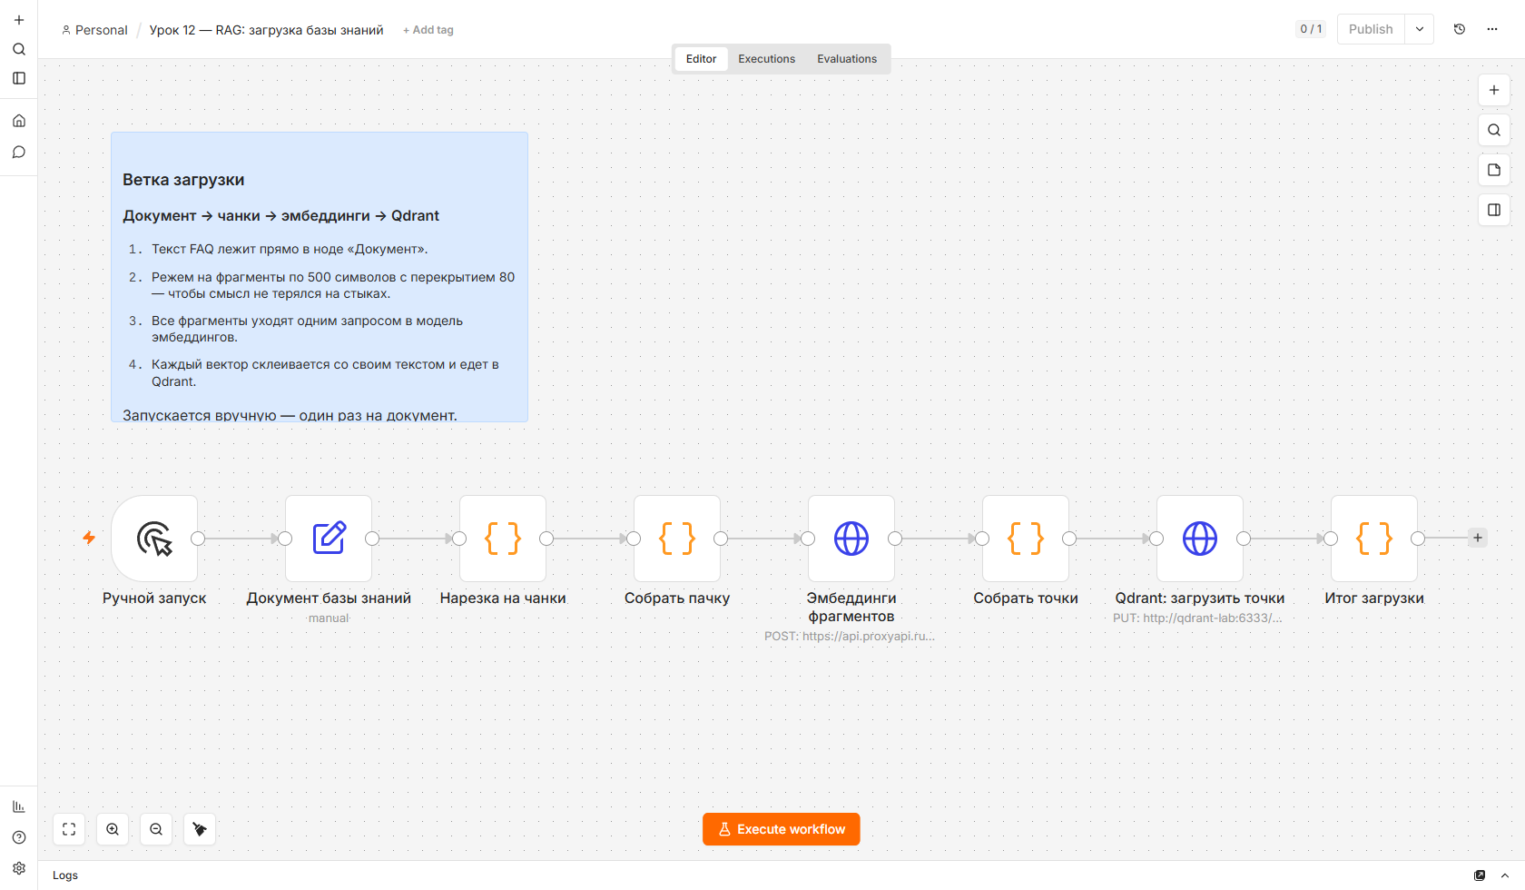
Рис. 3. Ветка загрузки: документ → нарезка на чанки → эмбеддинги → Qdrant
Три решения в этой ветке стоит объяснить, потому что они влияют на качество ответов.
Нарезка по абзацам, а не по символам.
Документ сначала делится по пустым строкам, и абзацы склеиваются в фрагменты, пока длина не подойдёт к 500 символам. Только если отдельный абзац сам длиннее лимита, включается принудительная резка с перекрытием. Так фрагмент почти всегда совпадает с одним смысловым разделом: «Возврат и обмен» не разрывается пополам между двумя точками.
Перекрытие 80 символов.
Хвост предыдущего фрагмента подклеивается к началу следующего. Без этого предложение, разрезанное на границе, теряет смысл в обоих фрагментах. Побочный эффект виден на рисунке 2: тексты точек начинаются с обрывка предыдущего абзаца.
Один запрос на все фрагменты.
В уроке фрагменты отправляются по одному с паузой, чтобы не упереться в лимит частоты обращений. Модель эмбеддингов на нашем стенде принимает массив, поэтому все восемь фрагментов уходят одним запросом: восемь обращений превращаются в одно. Это не отступление от логики — лимит соблюдается автоматически, потому что обращений меньше.
Что показал прогон:
НОДА СТАТУС ЭЛЕМЕНТОВ
Ручной запуск success 1
Документ базы знаний success 1
Нарезка на чанки success 8
Собрать пачку success 1
Эмбеддинги фрагментов success 1
Собрать точки success 1
Qdrant: загрузить точки success 1
Итог загрузки success 1
Показатель | Значение
Символов в документе | 2 669
Абзацев | 19
Фрагментов после нарезки | 8
Длина фрагмента: минимум / средняя / максимум | 307 / 403 / 567 символов
Перекрытие | 80 символов
Точек в коллекции после загрузки | 8
Размер хранилища Qdrant | 300 КБ

7. Ветка обработки вопросов
Вторая ветка — девять рабочих узлов и заметка на холсте. Она запускается сообщением в окно чата n8n.
Чат (Chat Trigger)
-> Подготовка запроса (RqUID + текст вопроса)
-> Токен GigaChat (POST /oauth, токен на 30 минут)
-> Эмбеддинги вопроса (та же модель, что и для документа)
-> Сборка запроса (вектор + limit 4 + with_payload)
-> Поиск в Qdrant (POST /points/search)
-> Подготовка контекста (текст фрагментов или «ничего не найдено»)
-> Ответ GigaChat (system prompt + контекст)
-> Ответ в чат (поле output для окна чата)
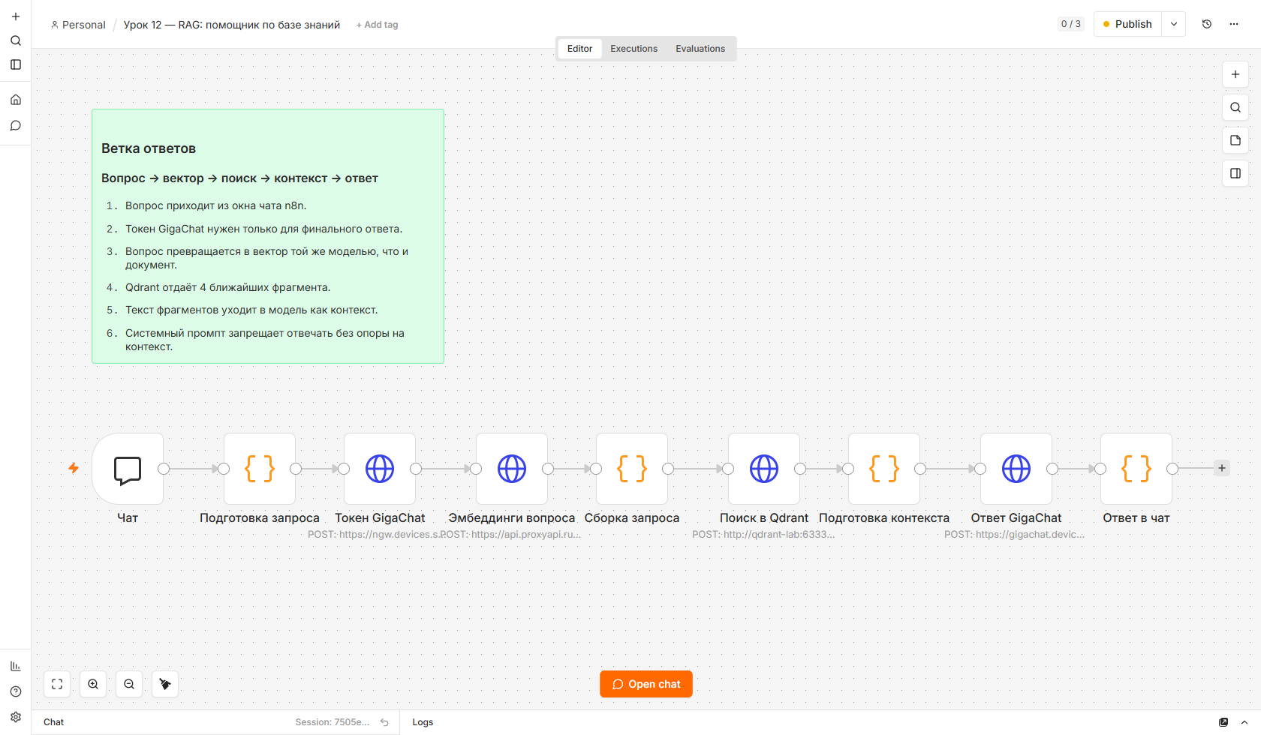
Рис. 4. Ветка ответов: чат → эмбеддинги вопроса → поиск в Qdrant → контекст → LLM
Одно отличие от схемы урока: нода токена стоит не первой, а после подготовки запроса. Функционально это безразлично — токен требуется только на шаге «Ответ GigaChat», а подготовка запроса от него не зависит, — но раз порядок в уроке другой, называю это прямо.
Ключевая деталь — системный промпт. Именно он отвечает за то, чтобы помощник не фантазировал:
Ты — помощник интернет-магазина КофеТочка.
Отвечай ТОЛЬКО по фрагментам базы знаний, которые даны ниже.
Если ответа в них нет — так и скажи:
"В базе знаний нет информации по данному запросу".
Ничего не придумывай. Отвечай коротко: 1-3 предложения, по-русски.
Второй важный момент: вопрос превращается в вектор той же моделью, что и фрагменты документа. Если считать вопрос одной моделью, а документ другой, векторы окажутся в разных пространствах и сравнение потеряет смысл — поиск будет выдавать случайные фрагменты.

8. Проверка: восемь вопросов
Проверка шла через окно чата. Четыре вопроса с ответом в документе и четыре — без ответа.
Вопрос | Есть в документе | Ответ помощника
Сколько дней даётся на возврат товара надлежащего качества? | да, 14 дней | «Вернуть товар надлежащего качества можно в течение 14 дней с момента получения»
Сколько стоит доставка курьером по Москве? | да, 490 ₽ | «Стоимость курьерской доставки по Москве составляет 490 рублей. Если заказ дороже 15 000 рублей, доставка бесплатная»
Какой срок гарантии на кофемашины собственной торговой марки? | да, 24 месяца | «Гарантия составляет 24 месяца»
Сколько времени заказ хранится на складе самовывоза? | да, 5 дней | «Заказ хранится на складе самовывоза 5 календарных дней»
Работаете ли вы в Казахстане? | нет | «В базе знаний нет информации по данному запросу»
Какой у вас ИНН? | нет | «В базе знаний нет информации по данному запросу»
Сколько сотрудников работает в вашей компании? | нет | «В базе знаний нет информации по данному запросу»
Есть ли у вас самовывоз в Санкт-Петербурге? | нет, но есть самовывоз в Москве | «В Санкт-Петербурге возможности самовывоза нет»

Семь ответов из восьми — ровно то, что требовалось. Восьмой стоит разобрать отдельно, потому что он показывает границу метода.
Восьмой вопрос: почему это не ошибка.
На вопрос о самовывозе в Санкт-Петербурге помощник не сказал «нет информации», а ответил «возможности самовывоза нет». Формально это нарушает требование «честно говори не знаю», но по существу ответ верный: в документе сказано, что самовывоз возможен только со склада в Москве. Модель не выдумала факт, а сделала корректный логический вывод из имеющегося текста.
Это принципиальное отличие от галлюцинации: галлюцинация — когда модель придумывает несуществующее, а здесь она вывела следствие. Разница видна на соседних вопросах: про ИНН и про штат она честно отказалась, потому что вывести ответ из документа нечем.
Если нужно, чтобы помощник отказывался и в таких случаях, промпт придётся ужесточить: запретить любые выводы, разрешить только дословный пересказ. Но тогда он перестанет отвечать и на нормальные вопросы вроде «сколько стоит доставка» — это компромисс, а не улучшение.
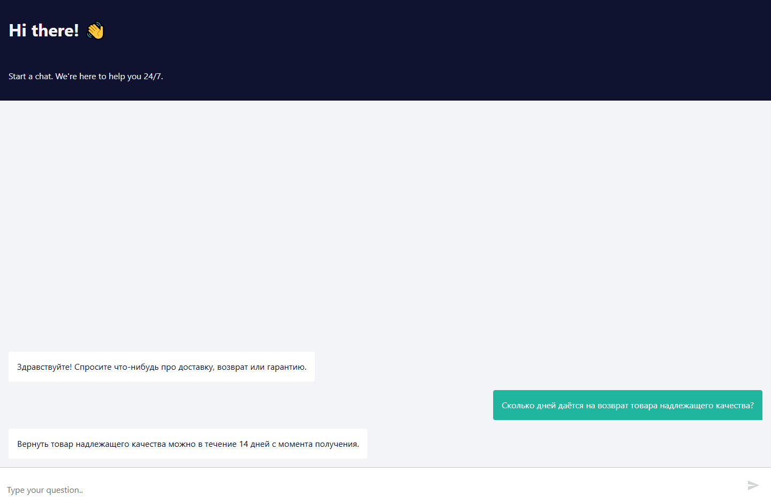
Рис. 5. Вопрос, ответ на который есть в документе: помощник называет срок возврата
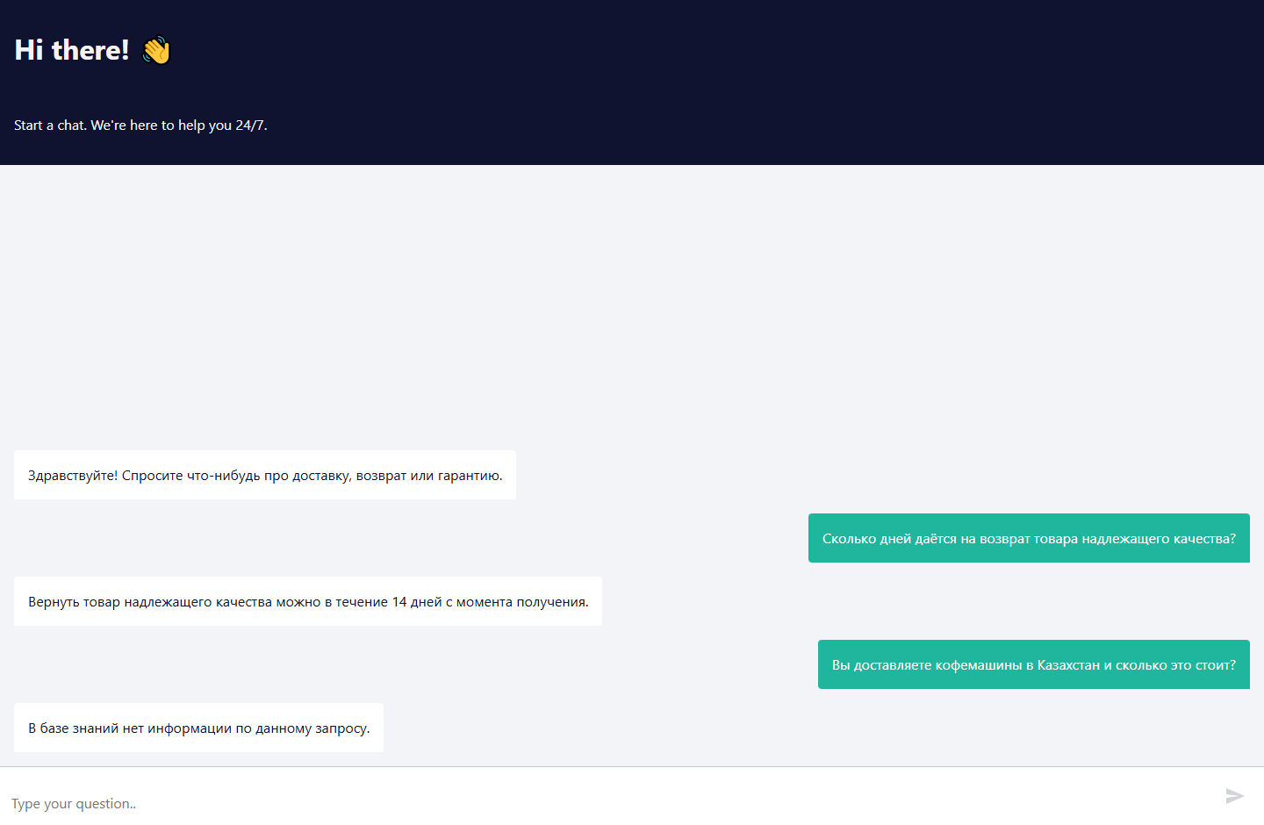
Рис. 6. Вопрос вне документа: помощник честно отказывается отвечать

9. Комментарий: что загружено и что получилось
По требованию задания — короткая сводка.
Пункт | Ответ
Какой документ загружен | «КофеТочка — частые вопросы» — FAQ интернет-магазина кофейного оборудования, 8 разделов, 392 слова
Сколько фрагментов попало в базу | 8 фрагментов, от 307 до 567 символов, перекрытие 80 символов
На какой вопрос ответил по документу | «Сколько дней даётся на возврат товара надлежащего качества?» — ответ: 14 дней с момента получения
Как отреагировал на вопрос без данных | «В базе знаний нет информации по данному запросу» — на вопросы про Казахстан, ИНН и число сотрудников

10. Что видно только на практике
Четыре наблюдения, которых нет в тексте урока.
Поиск всегда что-то находит.
Qdrant не умеет отвечать «ничего не найдено»: он возвращает N ближайших точек, даже если все они далеки по смыслу. Замерил близость для разных вопросов:
Сколько дней даётся на возврат 0.6155 ответ есть
Сколько стоит выезд мастера 0.5089 ответ есть
Работаете ли вы в Казахстане 0.5153 ответа нет
Какой у вас ИНН 0.3220 ответа нет
Обратите внимание: вопрос про Казахстан дал близость 0.5153 — выше, чем законный вопрос про выезд мастера (0.5089). То есть по одному порогу близости отличить «ответ есть» от «ответа нет» невозможно. Именно поэтому в цепочке нет отсечки по score: решение принимает модель, читая текст фрагментов. Если поставить порог, он будет резать правильные ответы вместе с неправильными.
«healthz отвечает» — не значит «готово».
После перезапуска n8n вебхук чата отвечал 404 ещё несколько секунд после того, как healthz вернул 200, а затем отдал 500 — сценарий ещё не был опубликован. Проверять готовность нужно по конкретному адресу, а не по общему healthz.
В n8n 2.x сценарий нужно публиковать, а не просто включать.
Флаг active у сценария выставляется в true, но вебхук при этом не регистрируется: в логах видно «Received request for unknown webhook». Рабочий вызов — POST /rest/workflows/{id}/activate с полем versionId в теле. Без него сценарий числится активным, но не отвечает.
Токен GigaChat требует form-urlencoded.
Первая попытка отправить запрос за токеном как JSON вернула «415 Unsupported Media Type». OAuth Сбера принимает только application/x-www-form-urlencoded — в HTTP-ноде это переключатель Body → Form Urlencoded, а не JSON. И сертификат Минцифры n8n по-прежнему не знает, поэтому в обеих нодах к GigaChat включён Ignore SSL Issues.

11. Итог и самопроверка
Требование задания | Выполнено | Где смотреть
Кластер и коллекция Qdrant | да | рис. 1 — коллекция n8n-lab-kb, GREEN
Параметры коллекции | да, кроме размерности | 1536 вместо 2056 — обосновано в разделе 2
Документ 300–500 слов | да | 392 слова, раздел 5
Ветка загрузки | да | рис. 3, восемь узлов
Данные появились в коллекции | да | рис. 2, 8 точек
Ветка обработки вопроса | да | рис. 4, девять узлов
Вопрос с ответом в документе | да | рис. 5, раздел 8
Вопрос без ответа в документе | да | рис. 6, раздел 8

Что осталось за рамками, честно: облачный кластер Qdrant я не создавал — стенд локальный, и урок называет локальный вариант полноценной альтернативой. Эмбеддинги построены не на GigaChat, а на text-embedding-3-small, потому что доступ к эмбеддингам GigaChat тарифицируется отдельно и на выданном ключе закрыт. Логика RAG при этом не изменилась: две модели с разными ролями, одна модель для векторов документа и вопроса, ответ только по найденным фрагментам.

12. Файлы
К уроку 12 в папке сдачи относятся четыре позиции:
- NNs12.docx — этот отчёт;
- README.md — краткое описание сборки и шпаргалка по RAG;
- workflow-01-load.json — ветка загрузки базы знаний;
- workflow-02-query.json — ветка обработки вопросов.

